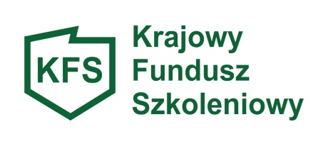

Załącznik nr 7 do Wniosku

Oświadczenie Pracodawcy

o spełnianiu Priorytetu 13

(Wsparcie rozwoju umiejętności i kwalifikacji w obszarach/branżach, które powiatowe urzędy pracy określą na podstawie wybranych przez siebie dokumentów strategicznych, analiz czy planów rozwoju jako istotne dla danego powiatu czy województwa)

Oświadczam, że na dzień 01.01.2025 r. posiadałem i nadal posiadam jako przeważający jeden z poniższych kodów PKD:

|  |  |  |
| --- | --- | --- |
|  | Obszar / branża | PKD (przeważające) Pracodawcy |
|  | administracja publiczna i obrona narodowa; obowiązkowe ubezpieczenia społeczne | sekcja P dział 84 |
|  | opieka zdrowotna i pomoc społeczna | sekcja R działy od 86 do 88 |
|  | działania dotyczące ekologii i ochrony środowiska | Nie dotyczy |

Potwierdzam, że wszystkie informacje zawarte w powyższym oświadczeniu są prawdziwe   
i zgodne ze stanem faktycznym

............................ ...............................................................................

*( data) (pieczątka i podpis pracodawcy lub osoby upoważnionej do reprezentowania pracodawcy)*